Энцефалитный клещ

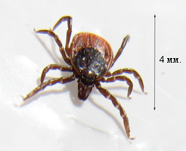
На территории России основными переносчиками клещевого энцефалита являются два вида клещей. Это таежный клещ (Ixodes persulcatus) и собачий клещ(Ixodes ricinus). Таежный клещ распространен в лесах Сибири и Дальнего Востока. Собачий клещ встречается в Европейской части России и странах Центральной и Северной Европы. Ареалы этих двух видов клещей пересекаются. В Ленинградской области возможны укусы обоих видов клещей. И лесной, и собачий клещи переносят возбудителей многих болезней. В том числе клещевого энцефалита и боррелиоза. При этом вирус энцефалита содержится далеко не во всех клещах. То есть, энцефалитный клещ это не особый вид, а зараженный вирусом энцефалита клещ.
По внешнему виду нельзя сказать энцефалитный клещ или нет.
Процент энцефалитных клещей отличается в разных регионах. На Европейской территории России заражено вирусом энцефалита не более нескольких процентов всех клещей. В Сибири и на Дальнем Востоке до 20%. Поэтому большинство укушенных не заболевают энцефалитом.
Определить является клещ энцефалитным или нет можно только обследовав его. Обычно используют высокочувствительный метод ПЦР, который выявляет РНК вируса.

Как выглядит клещ
Клещи похожи на маленьких паучков. Длина голодной самки 3-4 мм. Самца до 2,5 мм. Тело состоит из головки слитой с телом и брюшка. Сверху тела находится жесткий щиток. У самцов он прекрывает все тело, у самок треть.
Собачий клещ
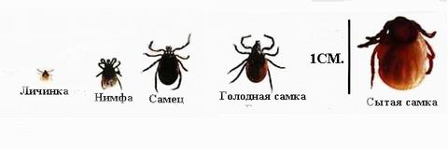
Самка таежного клеща Тело голодного клеща плоское
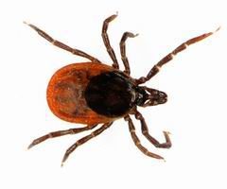 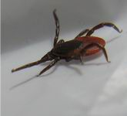

Насосавшись кровью самки клеща увеличиваются в объеме и принимают светло-серый цвет.
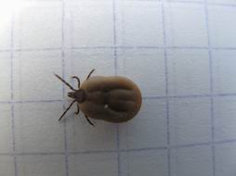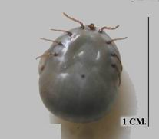
Самцы клеща в объеме практически не меняются. Так как поглощают мало крови.
Удаленные клещи
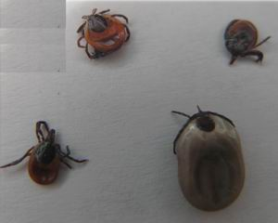
Клещи в лесу
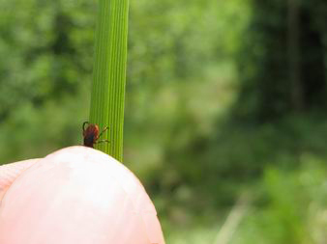 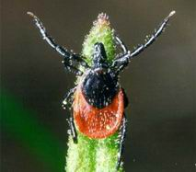
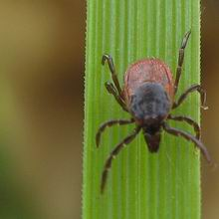

Биология клещей
Иксодовые клещи проходят несколько стадий развития: яйцо → личинка → нимфа → взрослый клещ. Личинки, которые вылупляются из яиц имеют шесть ног. После того как они напьются крови, они линяют и превращаются в нимф у которых восемь ног. Нимфы насасываются крови, после чего линяют и превращаются во взрослого клеща. Обычно, личинки и нимфы питаются на мелких животных, но, иногда, могут нападать и на людей. Взрослые клещи тоже питаются кровью, нападают они на крупных животных и людей. Особенно необходима кровь самкам. Они откладывают яйца только после того как напьются крови. Самка клеща, отложив яйца, погибает.
Таким образом, за жизненный цикл клещ питается несколько раз на разных хозяевах, при этом он может заражаться возбудителями различных болезней и передавать их при следующем кормлении. Большинство клещей каждый последующий раз питается на новом хозяине. Но некоторые виды клещей проходят первые фазы жизненного цикла или весь жизненный цикл не меняя хозяина на одном животном.
Своих жертв клещи поджидают сидя на земле или траве, выставив передние лапы, на которых находятся специальные органы чувств, реагирующие на тепло и запах. Когда мимо проходит потенциальная жертва, клещ вцепляется в нее передними лапами. Клещи не прыгают и не летают. Для того, чтобы клещ попал на тело, надо пройти в непосредственной близости от него.
Попав на тело, клещ кусает не сразу. До присасывания клеща может пройти несколько часов. Если клещ будет вовремя замечен, то укуса можно избежать.
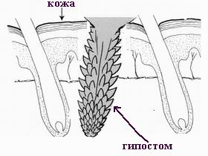
Выбрав место укуса, клещ прокусывает кожу хелицерами и вставляет в ранку гипостом (специальный вырост глотки похожий на гарпун). Гипостом покрыт хитиновыми зубчиками, которые удерживают клеща. Поэтому клеща сложно вытащить.
Место укуса клещ хорошо обезболивает, поэтому укус клеща незаметен. Со слюной клещ вводит различные вещества препятствующие сворачиванию крови, усиливающие кровоток. На теле клещ может находиться несколько суток. Особенно много крови выпивают взрослые самки. Более чем в 100 раз превышающий их вес. Поэтому самка находится на жертве дольше самца (неделю и более). После того как клещ напился крови, он достает хоботок из тела и отваливается.

Места обитания клещей.
Клещи встречаются в лесной зоне на всей территории России. Есть клещи на севере Китая и в странах Европы (Прибалтика, Скандинавия, Германия, Польша, Чехия, Австрия, Франция).
Для выживания клещам необходима высокая влажность воздуха. (Не ниже 80%) Поэтому клещи обитают там, где растительный покров задерживает влагу у земли. В то же время эти места не должны затопляться. Клещам также необходимо наличие животных, на которых они питаются. Оптимальные условия для жизни они находят на лесных опушках с прилегающими лугами, полянах поросших папоротником, лиственных лесах, берегах рек и озер. Часто клещи обитают на прогреваемых солнцем склонах, поросших травой и кустами. Могут быть клещи и в хвойных лесах с завалами из хвороста, которые создают необходимый микроклимат. Клещи концентрируются около тропинок и лесных дорог. В сухих сосновых борах, где нет травы, клещи встречаются редко.
Деятельность человека не уменьшает количество клещей, если остаются заросли травы, кучи веток и листьев. Клещи обитают и в крупных городах. В последнее время возросло количество городских жителей, пострадавших от укусов клещей. Клещам нужен не лес, а высокая трава. На стриженных газонах клещи, обычно, не встречаются. Для борьбы с клещами на участках надо убирать растительный мусор. Кроме того в кучах листвы обитают мышевидные грызуны, на которых питаются личинки клещей.
Клещи сидят на траве или не высоких кустах. Личинки не поднимаются выше 30 см., нимфы — выше 1 метра, а взрослые клещи — выше 1,5 м.
Активность клещей начинается когда почва прогревается до 5-7 градусов. Первые укусы могут быть уже в апреле. Наибольшее количество укусов (в Европейской части России) происходит в теплые солнечные дни мая-июня. В дальнейшем активность клещей снижается, количество укушенных уменьшается. Второй меньший пик активности приходится на конец августа начало сентября. (Второй пик характерен для собачих клещей.)
При снижении температуры ниже 5 градусов клещи зарываются в листья впадают в оцепенение и в таком состоянии перезимовывают.

Защита от клещей
Лучшая защита от энцефалитных клещей это правильная одежда, репелленты и вакцинация.
Активность клещей начинается в конце апреля и заканчивается с наступлением морозов. Пик активности приходится на май-июнь, но укусы клещей возможны с апреля по октябрь. Когда почва прогревается до 5-7 градусов, первые пострадавшие от укусов начинают обращаться за помощью.
При посещении районов, где могут быть клещи одевайте закрытою обувь (ботинки, сапоги), а не сандалии. Длинные брюки с затяжками на штанинах или заправляйте штанины в носки (чтобы клещ не мог заползти под брюки). Одевайте куртки с затяжками на рукавах. Есть специальные противоэнцефалитные костюмы (энцефалитки). Такие костюмы сделаны из плотной ткани и снабжены затяжками. Они достаточно надежно защищают от клещей (особенно при правильном использовании репеллентов).
Для защиты от клещей, одежду обрабатывают препаратами, содержащими акарициды (вещества убивающие клещей за несколько минут). Препараты, содержащие перметрин, нельзя наносить на кожу. Сейчас в аптеках продаются разные противоклещевые репелленты с перметрином. Такие препараты защищает от клещей неделю и более.
Клещ долго ищет место для укуса. Поэтому регулярно осматривайте одежду и тело. На одежде светлых тонов увидеть клеща легче. Ненасосавшиеся крови клещи мелкие — несколько миллиметров длинной. Клещи относятся к паукообразным, поэтому у них 8 лапок (а не 6 как у насекомых).
Дома нужно снять одежду и осмотреть тело. Клещ может присосаться в любом месте. Душ смоет не присосавшихся клещей.
Обнаруженных клещей нельзя давить руками, так как можно заразиться.
Осматривайте домашних животных после прогулок. Не позволяйте им ложится на постель.
При частом посещении мест обитания клещей желательно сделать прививку от клещевого энцефалита. Вакцина защищает минимум 3 года.

Укус клеща. Что делать?
Заметив укус, можно удалить клеща самостоятельно или обратиться в травмпункт, поликлинику или пункт профилактики клещевых инфекций.
За специализированной профилактикой клещевого энцефалита, нужно обращаться в специальный пункт. После удаления клеща и осмотра врача, при отсутствии противопоказаний, взрослым назначается йодантипирин, который выдается бесплатно. Серопрофилактика иммуноглобулином бесплатно проводится только детям, так как йодантипирин можно применять только с 14 лет. Взрослым он вводится за деньги, стоимость препарата, в зависимости от массы тела, составляет от 3000 р. и более. При этом по эффективности иммуноглобулин мало отличается от йодантипирина. А в ряде случаев введение иммноглобулина не только бесполезно, но и опасно. Поэтому не надо самостоятельно покупать иммуноглобулин, он не является панацеей от клещевого энцефалита.
Некоторым противовирусным действием в отношении вируса клещевого энцефалита обладает и ремантадин (часто используемый для профилактики гриппа). Для профилактики клещевого энцефалита ремантадин назначают (не позднее 2 суток с момента укуса) по 100 мг 2 раза/сут с 12 - часовым интервалом в течение 3 дней.
За профилактикой надо обращаться в первые 4 суток после укуса клеща (йодантипирин). Профилактика иммуноглобулином проводится в первые 3 суток. При сроке укуса более 4 суток профилактика не проводится ни иммуноглобулином, ни йодантипирином.
И йодантипирин, и иммуноглобулин — препараты для профилактики клещевого энцефалита. От клещевого боррелиоза и других инфекций они не защищают. Для профилактики боррелиоза может быть назначен курс антибиотиков.
Клеща можно исследовать на наличие вируса клещевого энцефалита и боррелий. Строгой необходимости в таком исследовании нет. Обследование клеща желательно, но необязательно. Профилактика энцефалита проводится вне зависимости от результатов исследования клеща. Наличие возбудителя в клеще вовсе не означает, что укушенный заболеет энцефалитом или боррелиозом. А отрицательный результат не всегда гарантирует, что болезнь не разовьется (клещ плохо сохранен, порог чувствительности тест-системы, были другие укусы).
На момент укуса клеща может развиться покраснение и отек в месте укуса. Это реакция на укус. Боррелиозная эритема (покраснение), появляется через несколько дней после укуса (обычно не раньше недели). Реакция на укус проходит за несколько дней после удаления клеща. Если принимать противоаллергические препараты (супрастин, тавегил, кларитин, эриус), то реакция на укус исчезает быстрее.
Сразу после укуса анализы крови сдавать не надо, в случае заражения обследование дает результат не ранее чем через 10 дней.
Удаление клеща самостоятельно
Можно удалять клеща самостоятельно. Существует несколько способов удаления клещей. Но все они отличаются только инструментом которым удаляется клещ.
Удобнее всего удалять изогнутым пинцетом или хирургическим зажимом. Клеща захватывают как можно ближе к хоботку.
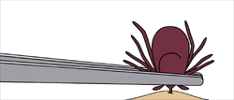 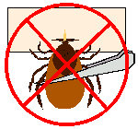
Затем его аккуратно потягивают и при этом вращают вокруг своей оси в удобную сторону. Через 1-3 оборота клещ извлекается целиком вместе с хоботком. Если же клеща пытаться выдернуть, то велика вероятность разрыва.
Сейчас в продаже есть специальные крючки для удаления клещей. Такой крючок похож на изогнутую двузубую вилку. Клещ вставляется между зубьями и также выкручивается.
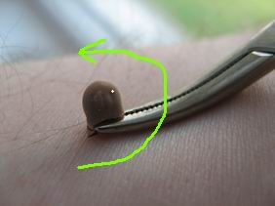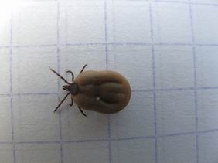
Если нет инструментов, то можно удалить петлей из грубой нитки. Петлей клещ захватывается как можно ближе к коже и аккуратно, пошатывая в стороны вытягивается.
Обработка маслом не заставит клеща вынуть хоботок. Масло только убьет его, закупорив дыхательные отверстия. Масло заставит клеща отрыгнуть содержимое в ранку, что может увеличить риск заражения. Поэтому масло использовать нельзя.
После удаления ранку обрабатывают йодом, либо другим антисептиком для кожи. Но много йода лить не надо, так как можно сжечь кожу.
Руки и инструмент после удаления клеща надо тщательно вымыть.
Если в ранке осталась голова с хоботком, то страшного в этом ничего нет. Хоботок в ранке не страшнее занозы. Если хоботок клеща торчит над поверхностью кожи, то его можно удалить, зажав пинцетом и выкрутив. Удалить можно и у хирурга в поликлинике. Если же хоботок оставить, то возникает небольшой гнойничок, и через некоторое время хоботок выходит.
Если обнаружили клеща в лесу. С собой нет ни пинцета, ни нитки. Как вытащить клеща?
Обхватите клеща пальцами (пальцы лучше обернуть чистым бинтом) как можно ближе к коже. Чуть потяните клеща и вращайте его вокруг свой оси. Давить клеща руками не надо. Руки после удаления нужно вымыть. Ранку обработать дома антисептиком.
При удалении клеща не надо:
- Прикладывать к месту укуса едкие жидкости — нашатырный спирт, бензин, и другие. Прижигать клеща сигаретой.
- Резко дергать клеща — он оборвется
- Ковыряться в ранке грязной иголкой
- Прикладывать к месту укуса различные компрессы
- Давить клеща пальцами
- Разрезать или расковыривать место укуса.
Удаленного клеща можно уничтожить или оставить для анализа, поместив в банку.
Если все нормально, то ранка заживает за неделю.
После укуса клеща.
После того как клещ извлечен. Необходимо:
1.Принимать таблетки, по схеме назначенной врачом (если были назначены).
Если при обследовании клеща возбудители инфекций не были найдены, профилактика все равно продолжается по назначенной схеме.
2.Следить за самочувствием и температурой
3.Наблюдать за местом укуса.
При появлении покраснения в месте укуса обращаться к врачу. Покраснение может быть симптомом боррелиоза, аллергической реакции (небольшая краснота вокруг ранки в первые дни после укуса клеща, обычно, является реакцией на укус и проходит без последствий.) или развитием гнойной инфекции, если в ранку попала грязь.
При повышении температуры, появлении головной боли, головокружения, рвоты, болей в мышцах туловища и конечностей, появления покраснения в месте укуса следует обратиться к врачу-инфекционисту.

